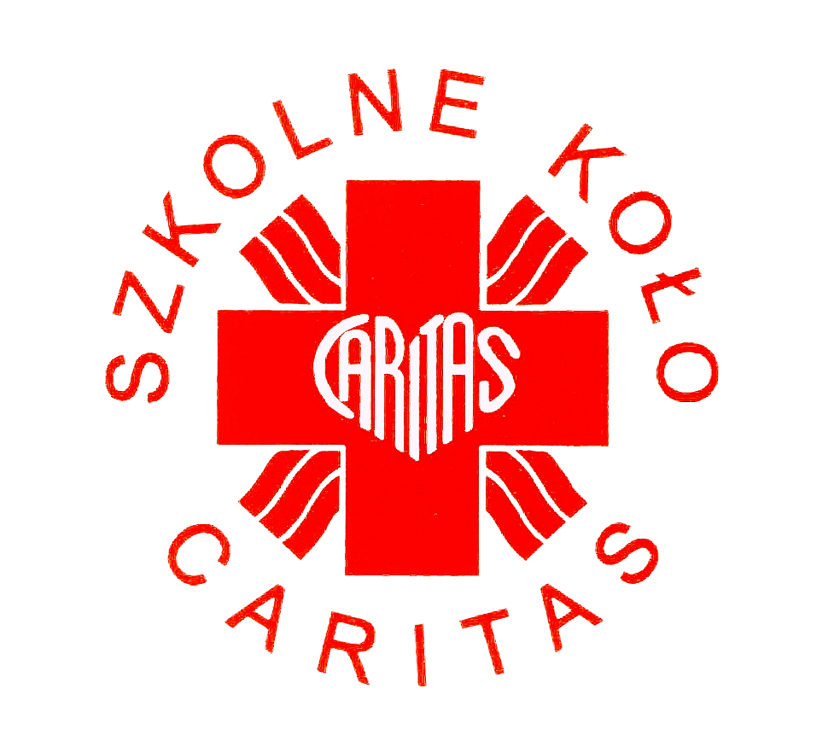
„Bogatym nie jest ten, kto posiada, lecz ten kto daje” św. Jan Paweł II
SZKOLNE KOŁO CARITAS
ogłasza zbiórkę artykułów papierniczych dla dzieci
z hospicjum i innych oddziałów szpitalnych.
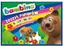
Potrzebne są:
- farby i pędzelki,
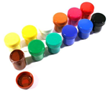
- papier kolorowy,
- nożyczki szkolne,
- klej szkolny,
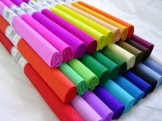
- bibuła, krepina,
- styropianowe kule, stożki do ozdabiania,
- jednorazowe talerze, widelce, łyżeczki, kubki.
Ponadto dla pacjentów hospicjum, którzy są samotni, nikt ich nie odwiedza a chcą się napić kawy czy herbaty:
- kawa rozpuszczalna, może też być 3 w 1 lub 2 w 1,
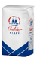
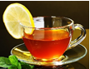
- herbata,
- cukier,
- ciastka najlepiej miękkie w pojedynczych opakowaniach np. misie lubisie itp.
Każdy z nas może włączyć się w dzieło Caritas.

